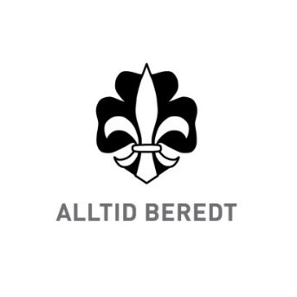
Norges speiderforbund

Statutter for Norges speiderforbunds lederfond

- Fondet er opprettet ved Norsk Speiderpikeforbunds 10-årsjubileum i 1931 ved gaver fra forbundets ledere.
Andre midler kan overføres til fondet og disponeres etter statuttene.
- Fondet nyttes til lederutdannelse og lederutvikling i Norges speiderforbund.
Stipend kan søkes av enkeltpersoner som ønsker å delta på kurs som gir personlig utvikling.
Søknader som gjelder Trekløver-Gilwell og Ledertrenerkurset i Norge vil bli prioritert.

- Fondets midler anbringes på betryggende måte. Fondets regnskap føres i Norges speiderforbunds regnskap.

- Fondets kapital er urørlig.
2/3 av fondets renteavkastning kan nyttes hvert år. 1/3 tillegges kapitalen.
Såfremt den disponible avkastningen ikke nyttes, overføres resten til rentekonto og kan tillegges etterfølgende års disponible renter ved utdelingen av stipender.

- Regler for søknad:
- Søkeren er den enkelte speiderlederen. Gruppe, krets og korps har ikke anledning til å søke på vegne av den enkelte speiderlederen.
- Søkeren skal først ha søkt om stønad hos gruppe, krets, korps, kommune og andre instanser.
- Søknad attesteres av gruppeleder og kretsleder/korpssjef.
- Kurset må være gjennomført før støtten utbetales. Når det gjelder Trekløver-Gilwell må oppfølgingshelgen også være gjennomført, og når det gjelder Ledertrenerkurset må helg 2 også være gjennomført.
- Ved søknad om støtte fra Lederfondet benyttes eget søknadsskjema.
- Utgifter skal dokumenteres. Kopi av kvittering for betalt kursavgift og evt. billetter/reiseutgifter legges ved søknad.
- Søknad sendes til forbundskontoret innen 1. desember hvert år. Alle søknader til Lederfondet behandles på dette tidspunkt.
- Stønad fra Lederfondet dekker ikke hele søknadssummen og er avhengig av antall mottatte søknader og disponibel renteavkastning.

Vedtatt av Speiderstyret 26. november 1995
Revidert av Speiderstyret 18. desember 2012

